
Eğitim Sen Merkez Kadın Sekreterliği’nin 2014-2015 Eğitimde Cinsiyetçilik Raporudur.
10.06.2015
Eğitimde Cinsiyetçilik Raporu
2014-2015 Eğitim-Öğretim Dönemi Değerlendirmesi
Eğitim Sen Merkez Kadın Sekreterliği’nin her yıl 2 defa (yılsonu ve eğitim-öğretim dönemi sonunda) yayınladığı ‘Eğitimde Cinsiyetçilik Raporu’nun 2014-5 eğitim-öğretim dönemi değerlendirmesini sizlerle paylaşmak istiyoruz. Raporumuzun hazırlanmasında Eğitim Sen tarafından yapılan alan araştırmasından, MEB tarafından yayımlanan istatistiklerden ve gazete haberlerinden yararlanılmıştır. Toplumsal cinsiyet rollerine bağlı olarak eğitim alanında cinsiyetçi pratikler bu dönem içerisinde artmıştır. Öncelikle eğitim ve bilim emekçisi kadınları, genç kadınları ve kız çocuklarını hedef alan erkek egemen söylemler ve okul içi cinsiyetçi uygulamaların karşısında bu dönem direniş pratiklerinin de çeşitlenerek arttığı tespit edilmiştir.
Eğitim Sen Kadın Öğretmenlere Yönelik Şiddetin Boyutlarını Ortaya Çıkardı!
Eğitim Sen Merkez Kadın Sekreterliği 27 ilde bulunan 29 şubesinde 869 kadın eğitim ve bilim emekçisi ile yüz yüze yaptığı anket çalışmasıyla kadın öğretmenlere yönelik şiddetin boyutlarını ortaya çıkardı.*Sendikamız ilk defa bu kadar kapsamlı bir araştırma yaparak hem literatüre hem de eğitim alanında cinsiyetçiliğe karşı pratik mücadeleye katkı sunmayı amaçlamaktadır. Yaptığımız alan araştırması kadın eğitim ve bilim emekçilerinin işyerleri olan okulların ve üniversitelerin nasıl şiddet merkezi haline getirildiğini göstermektedir.
Çalışmamızın sonuçlarına göre eğitim ve bilim emekçisi kadınların %41,3’ü görevleri boyunca en az bir kere psikolojik şiddete uğramıştır. Yani, her beş eğitim ve bilim emekçisi kadından ikisi görevi sırasında psikolojik şiddete maruz kalmaktadır.
Okullarda ve üniversitelerde çalışan kadınların %14’ü ise cinsel tacize uğramaktadır. Cinsel tacize uğrayan kadınların %83’ünün aynı zamanda psikolojik şiddete de uğramaktadır. Cinsel taciz genellikle psikolojik şiddetle eş zamanlı ortaya çıkmaktadır.
Yaygın psikolojik şiddet ve cinsel taciz okulların erkek egemen şiddetin üretildiği yerler haline geldiğini göstermektedir.
Eğitim Alanında Cinsiyetçi Şiddetin Haritasını Çıkardık!
2014-5 eğitim-öğretim dönemi içerisinde okullarda erkek egemen şiddet hız kesmedi. Kız çocuklarına ve kadın öğretmenlere yönelik cinsiyetçi şiddet gazetelerin üçüncü sayfalarına sıradan vakalar olarak geçti. Bizler okullarda yaşanan her erkek şiddetinin sistemli bir saldırının parçası olduğunu biliyoruz. Sendikamız eğitimde cinsiyetçi şiddetin bilançosunu tutarak bu saldırının ne denli yoğun olduğunu gözler önüne sermektedir.
Geçen hafta tamamlanan dönem içinde okullarda en az 47 öğrenci ve 1 öğretmen tacize uğradı. 3 kadın öğretmenin fiziksel şiddete maruz kaldığı eğitim öğretim döneminde 3 öğrenci cinsel istismara maruz kaldı. Olaylarda fail 27 kişinin büyük çoğunluğunu okul müdürleri ve müdür yardımcıları oluşturdu.
Olayların ayrıntılı dökümü için lütfen haritamıza tıklayınız.https://www.google.com/maps/d/edit?mid=zcfWMixdURfw.kIuHUbPbk--c
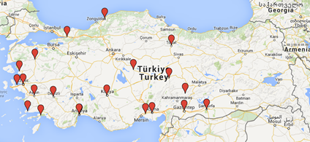

Okul Öncesi Eğitim Yoksa Kadınların Ekonomik Bağımsızlığı da Yok!
Cinsiyetçi şiddetin alabildiğine arttığı okullarda MEB tarafından açıklanan örgün eğitim istatistikleri eşitsizliğin tüm alanlarda derinleştiğini göstermektedir. Kız ve erkek çocuklarının okullaşma oranları okul öncesi dönemde hala istenilen seviyede değildir. 3-5 yaş arasındaki her üç çocuktan ikisine evde kadınlar bakmaktadır. Çocuk bakımının diğer ev işleri ile birlikte kadınların ücretsiz şekilde sırtına yüklenmesi erkek egemen kapitalist sistemin kurnazlığıdır. Bu sorunun çözümü için denetimi kadın örgütlerinde olan 7/24 açık ve anadilinde eğitim veren kreş sayısı arttırılmalıdır.

Okul Öncesinde Okullaşma Oranları
Yıllar | 3-5 yaş | 4-5 yaş | 5 yaş
2011/’12 | % 30.87 | % 44.04 | % 65.69
2012/’13 | % 26.63 | % 37.36 | % 39.72
2013/’14 | % 27.71 | % 37.46 | %42.54
2014/’15 | % 32.68 | % 41.57 | % 53.78

Avrupa Bölgesi içerisinde okul öncesi dönemde okullaşma oranları üzerine Eurostat’ın yapmış olduğu araştırmaya göre AB üyesi ülkelerde okul öncesi eğitime katılım ortalama %91,7’dir. Almanya, İtalya, Danimarka, Fransa gibi ülkelerde %95’in üzerine çıkan bu oran Türkiye’de hala %32’lerde seyretmektedir. Kadınların iş gücüne katılımı (çalışan ya da iş arayan kadınların 25-64 yaş arası kadın nüfusuna oranı) aynı bölgede ortalama %64,8 iken Türkiye %31 ile büyük farkla sonuncu olmuştur. İki istatistik karşılaştırıldığında okul öncesi eğitimde okullaşma oranı ile kadınların iş gücüne katılımlarının neredeyse aynı olduğu görülmektedir.
AKP’nin Eğitim Sisteminde 36.401 Kız Çocuğu Ortadan Kayboldu!
İki yıl içerisindeki uygulamalar sendikamızın 4+4+4 eğitim modeline dair yapmış olduğu eleştirilerde ne kadar haklı olduğunu gözler önüne sermiştir. Eğitim Sen Merkez Kadın Sekreterliği olarak kademeli eğitimin özellikle lise düzeyinde cinsiyet eşitsizliğini arttıracağını söylemiştik. Yüzlerce kız çocuğunun ortaokuldan sonra evlere kapandığı MEB istatistikleri ile ortaya çıkmıştır. Geçen yıl ortaokuldan mezun olan 36.401 kız çocuğu hiçbir lise türüne kayıt yaptırmamıştır. Açık lise ve açık imam hatip liseleri’ne yönlendirilen kız çocuklarının sayısı da hesaba katıldığında gerçek rakamın çok daha fazla olduğu görülecektir. Ancak açık-öğretim programlarına kayıt yaptıranların kategorize istatistikleri (yaş grubu ve cinsiyete göre) MEB tarafından yayımlanmamaktadır.
Lise düzeyinde cinsiyet eşitsizliğini gösteren önemli bir veri imam hatip ve meslek liselerinin payının sürekli olarak artmasıdır. Bilindiği gibi mesleki liseleri cinsiyet eşitsizliğinin yoğun olarak yaşandığı okulllardır. Meslek liselerinde bölümler cinsiyete göre ayrıştırılmaktadır. Genç kadınlar kadın işi olarak değerlendirilen çocuk bakımı, moda tasarımı gibi alanlarda yoğunlaşmaktadır. İmam hatip liselerinde ise genç kadınların itaatkar bireyler olması amaçlanmaktadır. Din eğitimini devletin tekeline alan yaklaşımın sonucu olarak imam hatip liselerinde verilen eğitimin genç kadınların geleceklerine katkı sunmamaktadır. Aksine onları sorgulamayan bireyler haline getirmektedir. Aşağıdaki grafik liseye giden genç kadınlar arasında meslek liselerine gidenlerin oranını göstermektedir.
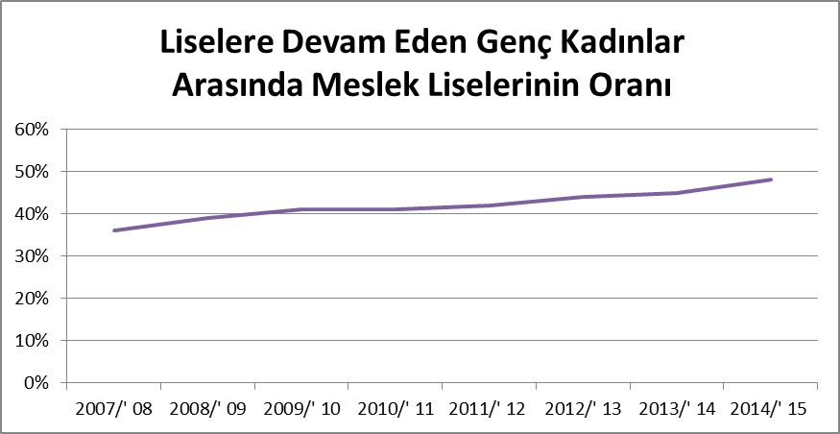

Üniversiteler Erkeklere Emanet!
Sendikamız temsilcilerinin de katıldığı YÖK tarafından yapılan ‘Toplumsal Cinsiyet Eşitliğine Duyarlı Üniversite Çalıştayı’nda ortaya çıkan tablo cinsiyetçiliğin eğitim seviyesi yükseldikçe azalmadığını göstermektedir. Öğrencilerinin %40’ı kadınlardan oluşan üniversitelerde, aynı oranı yönetim kademelerinde göremiyoruz. Rektör seçim-atamalarının son derece anti-demokratik olduğu üniversitelerde kadın/erkek eşitliğinden bahsetmek mümkün değil. 184 üniversitenin sadece 14’ünde kadın rektör var. Bu eğitim-öğretim döneminde üniversitelerin cinsiyet tablosunda olumlu hiçbir gelişme görülmedi.
Cinsiyetçiliğe Karşı Susmuyoruz
2014-5 eğitim-öğretim döneminde cinsiyetçiliğe ve erkek egemen şiddete karşı kadınlar sessiz kalmadı. İş yerlerimiz olan okullara ve üniversitelere bu sene kadınların direniş pratikleri damgasını vurdu. Eğitim Sen’li kadınların başrolde olduğu mücadeleler sonucunda erkek egemen sistemin okullara müdahalelerine karşı durduk, kadınların sesi olduk. 25 Kasım’da Ankara’da kadın mitingi yaptık. Şiddete karşı devlet yetkililerini uyardık. Uyarılarımızı dikkate almayanlar birkaç ay içinde Özge can’ı aramızdan alan olayları hazırladılar. Bizler susmadık, Özge can’ın resimlerini taşıyarak sınıflarımıza gittik. 8 Mart’ta dünyanın her yerinden kadınlarla birlikte Rojava’daki kadın direnişini selamladık.
Okullarımızda cinsiyetçi şiddetin her türüne karşı sendikamızın şubeleri mücadele etmeye devam etti. Şiddete uğrayan üyelerimizi ve öğrencilerimizi yalnız bırakmadılar. Şiddetin faillerini teşhir ettiler, adalet talebini yinelediler. Nurhak’ta üyemiz Çilem Öğretmene kardan kadın soruşturması açarak psikolojik şiddet uygulayanlara karşı Nurhak’ta kardan kadın maketimizle alanlara çıktık. Antalya’da ‘taciz timi’ kurmak isteyen müdür yardımcısının skandal uygulaması Eğitim Sen’li öğretmenler tarafından tutanaklara geçirildi. Akıl almaz olay sendikamız tarafından okul önünde protesto edildi. Müdür yardımcısı Filiz G. hakkında suç duyurusunda bulunuldu. İzmir 2 No’lu Eğitim Sen Şubesi kadınlarının 2 yıllık uzun soluklu mücadelesi sonuç verdi ve tecavüzcü Din Kültürü Öğretmeni Rasim Kocabaş 24 yıl ağırlaştırılmış müebbet cezasına çarptırıldı.
Sonuç Olarak
Sendikamız her yerde sürdürdüğü kadın özgürlük, eşitlik ve adalet mücadelesi çerçevesinde hazırladığı raporda önemli tespitlerde bulunmuştur. Aşağıda sıralanan belirlemeler eğitimde erkek egemenliğinin boyutlarını gözler önüne sermektedir.
- Okullar ve üniversitelerde eğitim ve bilim emekçisi kadınlara yönelik psikolojik şiddet ve cinsel taciz oldukça fazladır. Her beş eğitim ve bilim emekçisi kadından ikisi görevi sırasında psikolojik şiddete maruz kalmaktadır.
- Okullar ve üniversitelerde çalışan kadınların %14’ü ise cinsel tacize uğramaktadır. Cinsel tacize uğrayan kadınların %83’ü aynı zamanda psikolojik şiddete de maruz kalmaktadır.
- Gazete haberlerinden yaptığımız araştırmaya göre; bu eğitim ve öğretim döneminde en az 50 kız öğrenci ve kadın öğretmen erkek şiddetine uğradı.
- MEB istatistikleri erkek şiddetine yol açan cinsiyet eşitsizliğini göstermektedir. Okul öncesi dönemde 3-5 yaş arası okullaşma oranı %32’lerde kalmıştır.
- Geçen yıl ortaokuldan mezun olan 36.401 kız çocuğu hiçbir lise türüne kayıt yaptırmamıştır.
- Üniversitelerde öğrencilerin %40’ı kadın iken kadın rektör oranı sadece %14’tür.
- Cinsiyetçiliğe ve erkek şiddetine karşı okullar-üniversiteler direniş mekanı haline gelmektedir.

